7.9. Kugla (PROŠIRENI SADRŽAJ)
Broj sati: 1
Udžbenik: stranice 206. – 209.
Odgojno – obrazovni ishod
C.8.1. Prostoručno skicira kuglu u ravnini
C.8.1. Matematičkim jezikom opisuje elemente kugle
C.8.2. Opisuje oplošje i volumen kugle
D.8.1. Primjenjuje Pitagorin poučak
D.8.2. Primjenjuje računanje oplošja i volumena u problemskim situacijama
D.8.4. Odabire i preračunava odgovarajuće mjerne jedinice.

Međupredmetne teme
uku A.3.2. Primjena strategija učenja i rješavanje problema
uku A.3.4. Učenik kritički promišlja i vrednuje ideje uz podršku učitelja.
uku B.3.3. Učenik regulira svoje učenje mijenjanjem plana ili pristupa učenju, samostalno ili uz poticaj učitelja.
uku B.3.4. Učenik samovrednuje proces učenja i svoje rezultate, procjenjuje ostvareni napredak te na temelju toga planira buduće učenje.
osr A.3.1. Razvija sliku o sebi.
osr A.3.3. Razvija osobne potencijale.
osr B.3.2. Razvija komunikacijske kompetencije i uvažavajuće odnose s drugima
osr B.3.4. Suradnički uči i radi u timu.
ikt A.3.2. Učenik se samostalno koristi raznim uređajima i programima.

Tijek nastavnih sati
- Kugla (1)
Aktivnost 1 – Kugle oko nas
Učitelj prikuplja informacije o prethodnim znanjima učenika i miskoncepcijama učenika o kugli, primjerima iz svakodnevnog života i sl. (vrednovanje za učenje).
Aktivnost 2 – Što je kugla, a što sfera?
Uz razgovor s učenicima učitelj definira kuglu i sferu.
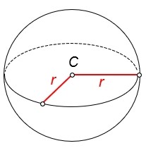
Kugla polumjera duljine r je skup svih točaka prostora koje su udaljene
od jedne čvrste točke za broj manji ili jednak r.
Kuglina ploha ili sfera je skup svih točaka prostora koje su udaljene od
jedne čvrste točke za udaljenost r. Tu čvrstu točku nazivamo središte
kugle ili središte sfere, C.

Svaku spojnicu središta kugle i neke točke sfere čija je duljina jednaka r, nazivamo polumjer kugle.
Radijus kugle je duljina polumjera kugle.
Kugla je omeđena sferom.

Aktivnost 3 – Oplošje i volumen kugle
Presiječemo li kuglu ravninom, na bilo kojem mjestu, dobivamo krug. Presjek koji sadržava središte kugle je osni presjek. To je krug najveće površine. Nazivamo ga glavni krug.
Površina glavnog kruga je:
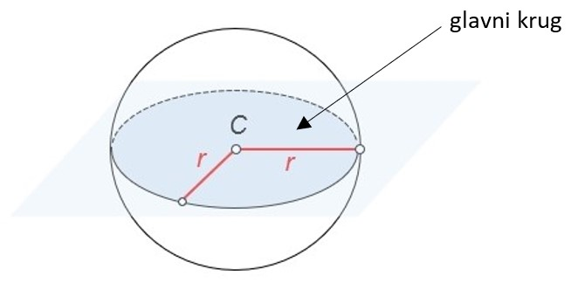
Učitelj objašnjava kako se računaju oplošje i obujam kugle.

Oplošje kugle jednako je površini sfere. Površina sfere četiri je puta veća od površine glavnog kruga:

Volumen kugle proporcionalan je kubu radijusa:

Uz razgovor s učenicima na Primjeru 25. i Primjeru 26. učitelj pokazuje kako izračunati oplošje i obujam kugle i polovice kugle zadanog radijusa.
Učenici samostalno rješavaju 391. i 392. zadatak. Učitelj pomaže, usmjerava i provjerava točnost (vrednovanje kao učenje).
Aktivnost 4 – Povežite i primijenite
Uz razgovor s učenicima učitelj objašnjava Primjer 27. gdje na modelu Zemlje treba izračunati približnu duljinu 45. paralele i površinu njezina kruga.
Učenici rješavaju zadatak 402. te samostalno provjeravaju ispravnost rješenja. Učitelj pomaže, usmjerava i vodi kroz proces samovrednovanja (vrednovanje kao učenje).
Aktivnost 5 – Ponavljanje i uvježbavanje

Učenici rješavaju zadatke na e-sferi: Geometrijska tijela -> Kugla -> Matematika + -> provjera znanja Kugla (kratki kviz) te samostalno provjeravaju ispravnost rješenja. Učitelj pomaže, usmjerava i vodi kroz proces samovrednovanja (vrednovanje kao učenje).
Učenici odgovaraju na pitanja iz rubrike Jeste li razumjeli?

- Zamislite nekoliko presjeka ravnine s kuglom. Jesu li ti presjeci jednakih veličina? Objasnite.
- Kako se mijenja oplošje kugle ako se radijus poveća:
- dva puta b) tri puta c) četiri puta
- Odgovore na sljedeća dva pitanja napisao je Euklid u svojemu djelu O kugli i valjku. Pokušajte i vi.
- Koliko je puta obujam valjka veći od obujma kugle koja je u njega upisana?
- Koliko je puta oplošje valjka veće od oplošja upisane kugle?

Listići za vrednovanje za učenje_općenito: Pr.1. – Pr.5.
Primjeri vrednovanja
- Vrednovanje kao učenje:
- Aktivnost 3, 4, 5 – samovrednovanje ispravnosti rješavanja zadataka
- e-sfera: Geometrijska tijela -> Kugla -> Matematika + -> provjera znanja Kugla (kratki kviz)
- Vrednovanje za učenje:
  - Aktivnost 1 – prikupljanje informacija o prethodnim znanjima
  - Aktivnost 5 – listići za vrednovanje za učenje

Aktivnosti u kojima je vidljiva interdisciplinarnost
- Aktivnost 4, 5, domaća zadaća – svakodnevni život, geografija, fizika
Aktivnosti koje obuhvaćaju prilagodbe za učenike s teškoćama
- Dopunski zadatci: 399.
- T. Djaković, L. Havranek Bijuković, Lj. Peretin, K. Vučić: Matematika 8 – udžbenik za pomoć u učenju matematike –
Aktivnosti za motiviranje i rad s darovitim učenicima
- Dodatni zadatci: 405. – 407.
- Z. Martinec: Matematika 8 plus – zbirka zadataka za dodatnu nastavu matematike –
- M.Muštra: Dodatna nastava matematike za 8.razred -

Domaća zadaća
- Zadatci za vježbu: 394., 398. a
- Povežite i primijenite: 400.
- Iz svijeta rada: 403.
- e-sfera: Geometrijska tijela -> Kugla-> Matematika + -> provjera znanja Kugla (dugi kviz)

